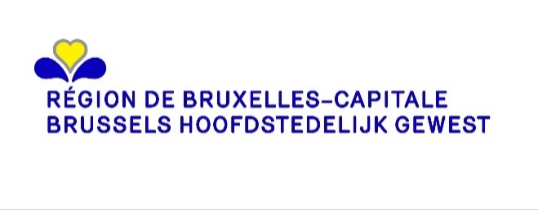 | Commune de SAINT-JOSSE-TEN-NOODE  GEMEENTE SINT-JOOST-TEN-Node

AVIS D’ENQUÊTE PUBLIQUE  Demande de permis d'urbanisme  Le projet suivant est soumis à enquête publique :  - Adresse du bien : Rue Royale 250  - Identité du demandeur : Madame Kathleen STOLK - Néon Design S.A., Essenestraat 22 à 1740 Ternat  Nature de l’activité principale : poser 2 logos lumineux ainsi qu'une oeuvre d'art sur le mur pignon de l'hôtel  Zone : en zones de forte mixité + en zone d'intérêt culturel, historique, esthétique ou d'embellissement + le long d'un espace structurant.  Motifs principaux de l’enquête :  dérogation à l'art.36 §1 1° du titre VI du RRU (enseigne ou la publicité associée à l'enseigne placée parallèlement à une façade ou à un pignon en zone interdite)  L’enquête se déroule : à partir du 15/06/2020 et jusqu’au 29/06/2020 inclus  Le dossier est consultable à l’administration communale, où des renseignements ou explications techniques peuvent être obtenus :  Uniquement sur rendez-vous.  Les observations et réclamations peuvent être formulées durant la période d’enquête précisée ci-dessus, soit :  - Par écrit, à l’attention de : Collège des Bourgmestre et Echevins  - à l’adresse mail : urbanisme@sjtn.brussels  - à l’adresse postale : 13, avenue de l’Astronomie, à 1210 Bruxelles  - Oralement, auprès de l’administration communale identifiée ci-dessus, qui se chargera de les retranscrire et d’en délivrer gratuitement une copie au déclarant.  Toute personne peut, dans ses observations ou réclamations, demander à être entendue par la commission de concertation qui se tiendra le vendredi 10 juillet 2020, à partir de 9 heures, avenue de l’Astronomie n°13, à 1210 Bruxelles.  L'ordre de passage du dossier en commission de concertation figure sur le site internet de la commune ou est disponible, sur demande, au service communal de l'urbanisme 15 jours avant la séance de la commission.  Fait à Saint-Josse-ten-Noode, le 08/06/2020 | BERICHT VAN OPENBAAR ONDERZOEK  Aanvraag om stedenbouwkundige vergunning  Het volgende project is onderworpen aan een openbaar onderzoek:  - Adres van het goed: Koningsstraat 250  - Identiteit van de aanvrager: Mevrouw Kathleen STOLK Néon Design S.A., Essenestraat 22 te 1740 Ternat  Aard van de hoofdactiviteit: plaatsen van 2 verlichte logo's en een kunstwerk op de topgevel van het hotel  Zone: in sterk gemengde gebieden + in een gebied van culturele, historische, esthetische waarde of voor stadsverfraaiing + langs een structurerende ruimte.  Hoofdredenen van het onderzoek:  afwijking op art.36 §1 1° van titel VI van de GSV (uithangbord of reclame verwijzend naar het uithangbord dat parrallel geplaatst is met de gevel of geveltop in het verboden gebied)  Het onderzoek loopt: van 15/06/2020 en tot en met 29/06/2020  Het dossier ligt ook ter inzage bij het gemeentebestuur waar technische inlichtingen of uitleg kunnen (kan) worden verkregen:  Alleen op afspraak.  Opmerkingen en klachten kunnen worden geformuleerd tijdens bovenvermelde periode van het onderzoek, ofwel:  - Schriftelijk, ter attentie van: het College van Burgemeester en Schepenen  - op het e-mailadres: urbanisme@sjtn.brussels  - op het postadres: Sterrenkundelaan, 13, te 1210 Brussel  - Mondeling, bij bovenvermeld gemeentebestuur, dat de opmerkingen en klachten overschrijft en een kopie daarvan gratis overhandigt aan de aangever.  Eender wie kan in zijn opmerkingen of klachten vragen om te worden gehoord door de overlegcommissie die samenkomt op vrijdag 10 juli 2020 vanaf 09.00 uur, Sterrenkundelaan, 13, te 1210 Brussel.  De volgorde van behandeling van het dossier in de overlegcommissie wordt aangekondigd op de website van de gemeente of is 15 dagen voor de zitting van de commissie op aanvraag beschikbaar op de gemeentelijke dienst voor stedenbouw.  Opgemaakt te Sint-Joost-ten-Node, op 08/06/2020

PAR LE COLLEGE :

VANWEGE HET COLLEGE :
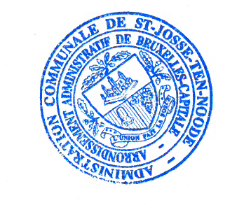
Le Secrétaire, Le Bourgmestre,
De Secretaris, De Burgemeester,

Patrick Neve (s) Emir Kir (s)

AVIS D’ENQUETE PUBLIQUE

AFFICHAGE

A afficher au plus tard le vendredi 12 juin 2020

Nombre d’affiches : 3 en français et 3 en néerlandais

Emplacements :

• | Sur le bien, Rue Royale 250 | Localisation
• | Angle rue Royale / rue Brialmont | Localisation
• | Angle chaussée de Haecht / rue Royale | Localisation

Document à renvoyer complété et signé au service Urbanisme/Environnement

